FCUP — Faculdade de Ciências da Universidade do Porto
Segurança e Privacidade | CC2009

Privacy Impact Assessment
Assignment #2 — Projeto COP-MODE

Nome | Número
Rui Pedro Cardoso Pinto | up202307701
João Paulo Fidalgo Pino | up202208076
Simão Santana Moreira | Up202407685

10 de maio de 2026

1. Introdução
O presente relatório descreve um processo de PIA (Privacy Impact Assessment) realizado no âmbito da unidade curricular Segurança e Privacidade (CC2009) da FCUP.
Tem como objetivo identificar os riscos de privacidade associados à recolha de dados dos participantes do projeto COP-MODE e propor medidas para os mitigar, com base em técnicas criptográficas e de segurança estudadas ao longo do curso.
O relatório está organizado da seguinte forma: a Secção 2 descreve o sistema e os dados envolvidos; a Secção 3 apresenta a avaliação inicial de riscos sem medidas de proteção; a Secção 4 propõe um plano de mitigações; e a Secção 5 reavalia os riscos após a aplicação das medidas corretivas.
2. Descrição do Sistema
2.1 Visão Geral do COP-MODE
O COP-MODE é um projeto de investigação desenvolvido em conjunto pelas Universidades do Porto, Coimbra e Cambridge. O seu objetivo é estudar o comportamento de utilizadores em dispositivos móveis, nomeadamente as aplicações instaladas, as permissões concedidas e a localização geográfica, com o fim de desenvolver medidas de proteção de privacidade context-aware.
A recolha de dados é realizada através de campanhas com a duração de uma semana em smartphones pré-configurados com duas aplicações:
- CM-AR (Apps Retriever) — recolhe informação sobre as aplicações instaladas e envia-a para o servidor COP-MODE.
- CM-NPM — intercetar e regista as decisões do utilizador face aos pedidos de permissão das aplicações.

Durante a campanha, os dados são recolhidos automaticamente e enviados para o servidor COP-MODE, sob o controlo da equipa responsável. No final, o participante devolve o dispositivo e o email é eliminado do servidor.
2.2 Intervenientes
No âmbito do projeto COP-MODE, estão envolvidas três categorias de intervenientes:
Papel | Entidade | Responsabilidade
PII Principal | Participantes voluntários | Utilizam o smartphone durante a campanha. Os seus dados pessoais são o objeto central de recolha.
PII Controller / Processor | Equipa COP-MODE (3 universidades) | Define os propósitos e meios de tratamento dos dados. Configura os dispositivos, gere o servidor e os dados recolhidos.
Third Parties | Entidades externas autorizadas | Recebem ou processam dados mediante autorização explícita do controller, para fins de investigação científica.
2.3 Dados Recolhidos
Durante a campanha são recolhidos vários tipos de dados sobre os participantes. Os dados marcados com ✓ são considerados sensíveis.

Momento | Dado Recolhido | Sensível?
No início | Endereço de email | —
Snapshot | Apps instaladas e respetivas permissões | ✓
 | Tipo de ligação (WiFi, dados móveis, outro) | —
 | Contexto do dispositivo (idle, em uso, em chamada, etc.) | —
 | Entradas de calendário (identificador, localização, datas) | ✓
Contínuo | Localização geográfica (latitude, longitude, altitude) | ✓
 | Dispositivos próximos (MAC Bluetooth + WiFi BSSIDs) | ✓
No momento de permissão | Informação da app (nome, versão, categoria, visibilidade) | ✓
 | Decisão do utilizador | —
 | Localização semântica (introduzida pelo utilizador) | —

2.4 Fluxo de Dados
O fluxo de dados no projeto COP-MODE envolve cinco etapas principais:
- Recolha — No início da campanha, o participante fornece o seu email. Durante a semana, as apps CM-AR e CM-NPM recolhem automaticamente os dados listados.
- Transmissão — Os dados são enviados automaticamente para o servidor COP-MODE através da rede de dados do dispositivo.
- Armazenamento — Os dados são armazenados no servidor sob controlo exclusivo da equipa. O email é guardado separadamente dos restantes dados.
- Transferência para Terceiros — Os resultados podem ser partilhados com terceiros para fins de investigação, mediante autorização explícita do controlador.
- Eliminação — No final da campanha, após devolução do smartphone, o email do participante é eliminado do servidor.

3. Avaliação Inicial de Riscos
3.1 Introdução
Nesta secção, são avaliados os riscos de realizar o projeto COP-MODE sem nenhuma medida de proteção — assumindo o pior cenário possível, onde os dados são transmitidos e armazenados em texto simples (plaintext) e as comunicações não são encriptadas.
Para esta avaliação foi utilizada a ferramenta CNIL PIA, que identifica três categorias de risco: acesso ilegítimo aos dados, modificação indesejada dos dados e desaparecimento dos dados.
Para cada risco foram definidos os valores de Likelihood (probabilidade) e Severity (gravidade), numa escala: Insignificante → Limitado → Significativo → Máximo.
3.2 Matriz de Risco
Risco | Likelihood | Severity | Nível
(I) Acesso ilegítimo aos dados | Significativo | Máximo | ALTO
(IN) Modificação indesejada dos dados | Limitado | Significativo | MÉDIO
(D) Desaparecimento dos dados | Limitado | Significativo | MÉDIO

3.3 Mapa de Risco CNIL (Antes das Medidas)
O mapa de risco gerado pela ferramenta CNIL é apresentado abaixo:
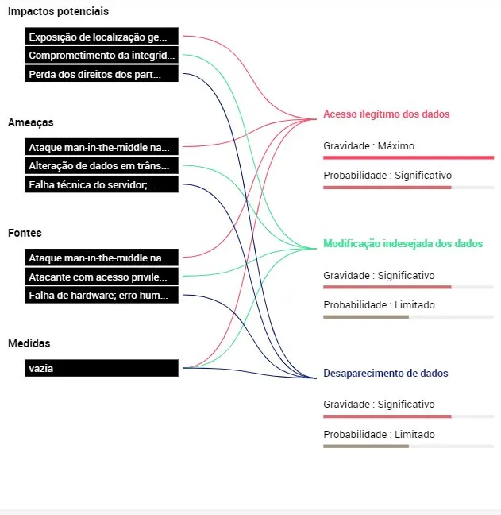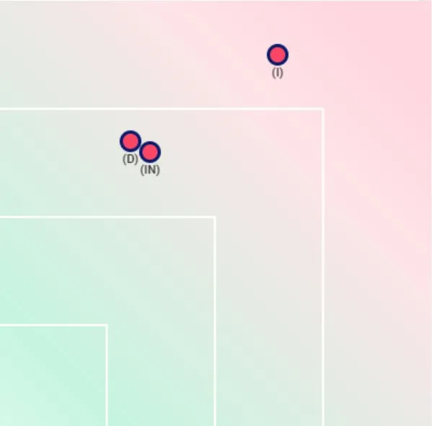
3.4 Justificação dos Riscos
(I) Acesso ilegítimo aos dados
Likelihood — Significativo: Sem encriptação das comunicações, os dados são transmitidos em texto simples. Qualquer utilizador na mesma rede WiFi pode intercetar as comunicações através de um ataque man-in-the-middle. Sem controlo de acessos ao servidor, qualquer pessoa com acesso à rede pode aceder aos dados armazenados.
Severity — Máximo: Os dados expostos incluem informação altamente sensível — localização geográfica contínua, aplicações instaladas, entradas de calendário e dispositivos próximos. A combinação destes dados permite identificar o participante e revelar os seus hábitos diários, causando danos graves e irreversíveis à sua privacidade.

(IN) Modificação indesejada dos dados
Likelihood — Limitado: Modificar dados em trânsito ou no servidor requer conhecimento técnico avançado e acesso privilegiado, sendo menos provável que um simples acesso ilegítimo.
Severity — Significativo: A alteração dos dados comprometeria a integridade da investigação e poderia levar a conclusões incorretas, prejudicando incorretamente um participante.

(D) Desaparecimento dos dados
Likelihood — Limitado: O desaparecimento dos dados requer uma falha grave do servidor ou uma ação deliberada de eliminação, sendo menos provável em condições normais de operação.
Severity — Significativo: A perda dos dados afeta os direitos dos participantes (acesso, retificação, eliminação) e compromete toda a investigação.

4. Plano de Ação
4.1 Enquadramento Criptográfico
As medidas corretivas propostas baseiam-se em técnicas criptográficas estudadas no Assignment #1 (benchmarking de algoritmos de criptografia simétrica e assimétrica). A tabela seguinte resume as técnicas utilizadas:
Tipo | Algoritmo | Aplicação no COP-MODE
Criptografia Simétrica | AES-256-GCM | Encriptação dos dados em trânsito (dentro do TLS) e dados em repouso no servidor.
Criptografia Assimétrica | RSA-4096 / ECDH / Ed25519 | Troca de chaves no TLS; autenticação SSH ao servidor.
Hash / MAC | HMAC-SHA256 | Proteção do email e nomes de apps em repouso; verificação de integridade.
Backups | Encriptados com AES-256 | Proteção contra desaparecimento de dados.

4.2 Mitigações para os Riscos Identificados
Com base nos riscos identificados, são propostas as seguintes medidas corretivas, com o objetivo de reduzir tanto a probabilidade como a gravidade de cada risco.

Risco | Likelihood | Severity
(I) Acesso ilegítimo aos dados | HTTPS/TLS + autenticação forte | Máximo → Significativo
(IN) Modificação indesejada | Assinaturas digitais / checksums | Significativo → Limitado
(D) Desaparecimento dos dados | Backups automáticos + redundância | Significativo → Limitado

4.3 Tabela de Riscos e Mitigações Específicas
O enunciado do trabalho identifica adicionalmente quatro riscos específicos para os quais são propostas as seguintes mitigações:

Risco | Mitigação
Data leak através de eavesdropping das comunicações entre smartphones e o servidor. | Utilização de TLS 1.3 (Transport Layer Security) para encriptar todas as comunicações entre o dispositivo e o servidor. O TLS usa criptografia assimétrica (RSA ou ECDH) para troca de chaves e criptografia simétrica (AES-256-GCM) para a transmissão dos dados. Isto garante confidencialidade, integridade e autenticidade dos dados em trânsito.
Data leak por acesso não autorizado ao servidor. O acesso deve ser limitado a utilizadores autorizados e o servidor não deve estar exposto diretamente ao exterior. | Implementação de firewall e VPN para acesso remoto, autenticação por chave pública SSH (RSA-4096 ou Ed25519) — criptografia assimétrica — e princípio do menor privilégio. A autenticação por chave pública elimina passwords fracas e garante que apenas utilizadores com a chave privada correta acedem ao servidor.
Data at rest linkage. O email não deve estar em texto simples no servidor, mas o controlador deve conseguir associá-lo aos dados (ex: para eliminação a pedido). | Armazenamento do email usando HMAC-SHA256 com salt secreto. O HMAC é uma função de hash criptográfica com chave — garante que o resultado é determinístico (o controlador consegue recomputar o hash para localizar o email) mas não reversível por terceiros sem a chave secreta. A chave é mantida exclusivamente pelo PII controller.
Sensitive information leakage — nomes das aplicações recolhidas não devem estar em texto simples no servidor, mas devem ser consistentes entre entradas. | Aplicar HMAC-SHA256 com chave secreta aos nomes das aplicações. O hash determinístico garante que a mesma app produz sempre o mesmo valor — permitindo comparar entradas sem expor o nome real. Sem a chave secreta, um terceiro não consegue reverter o hash para descobrir o nome da aplicação.

5. Reavaliação dos Riscos
5.1 Evolução da Matriz de Risco
Após a aplicação das medidas corretivas propostas, os níveis de risco são reavaliados. A tabela seguinte compara os valores antes e depois das mitigações.

Risco | Lik. Antes | Sev. Antes | Lik. Depois | Sev. Depois | Risco Final
(I) Acesso ilegítimo aos dados | Significativo | Máximo | Limitado | Significativo | BAIXO
(IN) Modificação indesejada dos dados | Limitado | Significativo | Insignificante | Limitado | MUITO BAIXO
(D) Desaparecimento dos dados | Limitado | Significativo | Insignificante | Limitado | MUITO BAIXO

5.2 Mapa de Risco CNIL (Depois das medidas)
O mapa de risco gerado pela ferramenta CNIL é presentado abaixo:

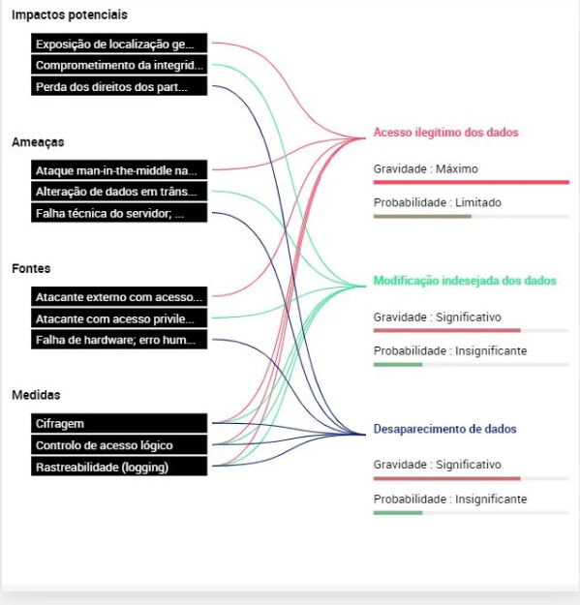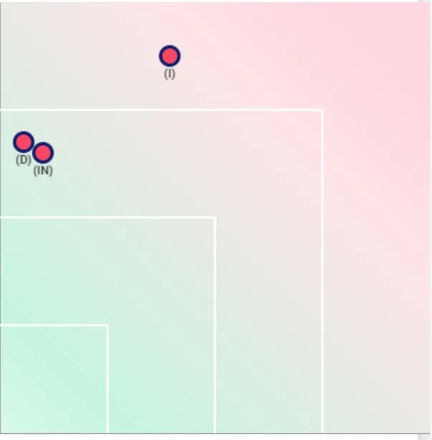

5.3 Análise da Evolução
Com a aplicação das medidas corretivas, verifica-se uma redução significativa dos níveis de risco em todas as categorias:
- Acesso ilegítimo (I): A implementação de TLS 1.3 elimina a possibilidade de eavesdropping em trânsito. A autenticação SSH por chave pública (criptografia assimétrica) e a VPN reduzem drasticamente a probabilidade de acesso não autorizado ao servidor. A Severity desce de Máximo para Significativo, e a Likelihood de Significativo para Limitado.
- Modificação indesejada (IN): O uso de HMAC-SHA256 para verificação de integridade garante que qualquer alteração nos dados é detetada. A Likelihood desce para Insignificante e a Severity para Limitado.
- Desaparecimento (D): Os backups automáticos encriptados com AES-256 e a redundância geográfica eliminam praticamente o risco de perda irreversível de dados. A Likelihood desce para Insignificante e a Severity para Limitado.

6. Conclusão
O presente relatório realizou uma PIA (Privacy Impact Assessment) ao projeto COP-MODE, identificando os principais riscos de privacidade associados à recolha de dados comportamentais em dispositivos móveis.
Na avaliação inicial, sem qualquer medida de proteção, o risco mais crítico identificado foi o acesso ilegítimo aos dados, com gravidade máxima, dada a sensibilidade dos dados recolhidos. Os riscos de modificação indesejada e desaparecimento apresentaram níveis relevantes mas de menor probabilidade.

7. Referências

- [1] William Stallings, "Information Privacy Engineering and Privacy by Design", Pearson Addison-Wesley, 2020.
- [2] CNIL, Guidelines and software for PIA. https://www.cnil.fr/en/privacy-impact-assessment-pia
- [3] CNIL PIA Tool (v4.1.0). https://www.cnil.fr/en/open-source-pia-software-helps-carry-out-data-protection-impact-assesment
- [4] Statistics New Zealand, "Privacy Impact Assessment for the Integrated Data Infrastructure", 2012.
- [5] E.U. Smart Grid Task Force, "Data Protection Impact Assessment Template for Smart Grid and Smart Metering Systems", 2018.

8. Declaração de Uso de IA
No âmbito da realização deste trabalho, foi utilizado o assistente de inteligência artificial Claude (Anthropic) para apoio na estruturação do relatório, revisão de texto e esclarecimento de conceitos relacionados com PIA e privacidade de dados. Toda a análise, avaliação de riscos e decisões de mitigação foram realizadas e validadas pelo grupo.

